|  |  |  |
| --- | --- | --- |
| Macintosh HD:Users:hoangnguyen:Documents:TDC:fitlog_blue.png | TRƯỜNG CAO ĐẲNG CÔNG NGHỆ THỦ ĐỨC  **Khoa Công Nghệ Thông Tin** | Macintosh HD:Users:hoangnguyen:Documents:TDC:logoTDC_blue.png |
|  |  |  |

**LẬP TRÌNH WEB BACKEND 1** | HKI – 2019-2020

PRJ – REPORT

**BÁO CÁO ĐỒ ÁN CÁ NHÂN**

**Mã lớp học phần:** CNC10745106

**NHÓM THỰC HIỆN:**

Bùi Văn Huy- 18211TT2894

Nguyễn Hoàng Duy -18211TT4718

**1. Thông tin tổng quát**

URL đến bài làm đã upload lên host: <http://motoblog.epizy.com/>

**2. Các chức năng của đồ án đã làm**

***2.1. Chức năng 1:* Hiển thị các sản phẩm**

-hiển thi sản phẩm và phân trang mỗi trang hiển thị 8 sản phẩm

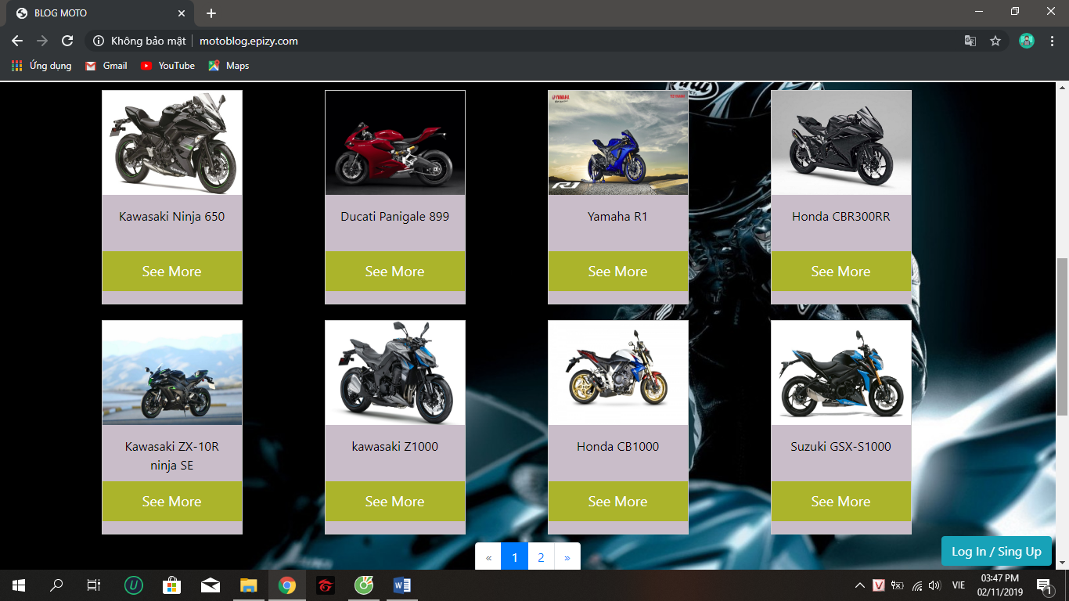

-hiển thị các công ty

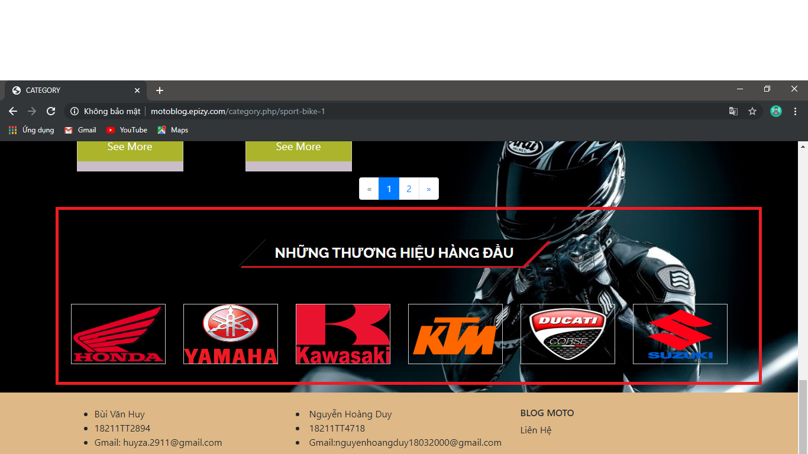

***2.2. Chức năng 2* : Hiển thị sản phẩm theo danh mục sản phẩm**

-click vào một danh mục danh mục sản phẩm

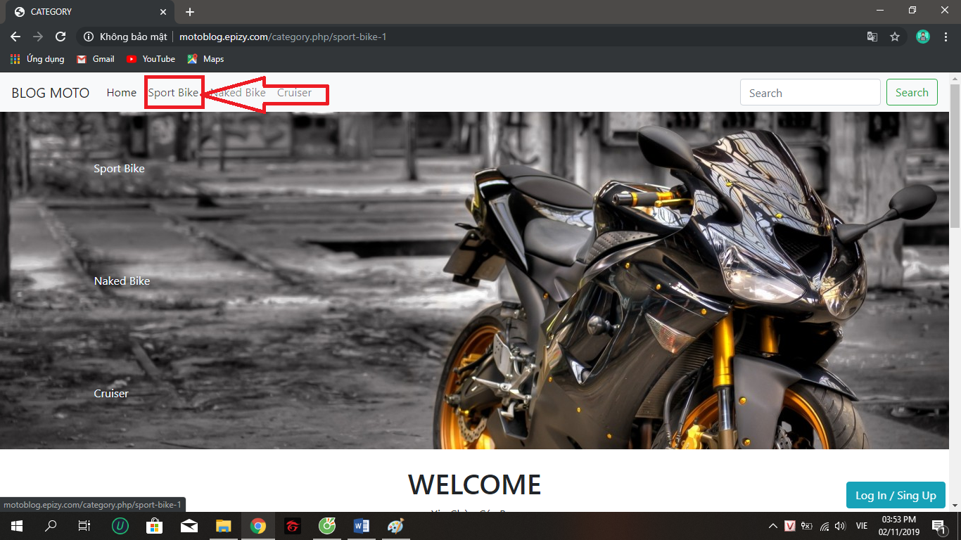

- Sẽ hiển thị danh sách phản phẩm theo danh mục đó

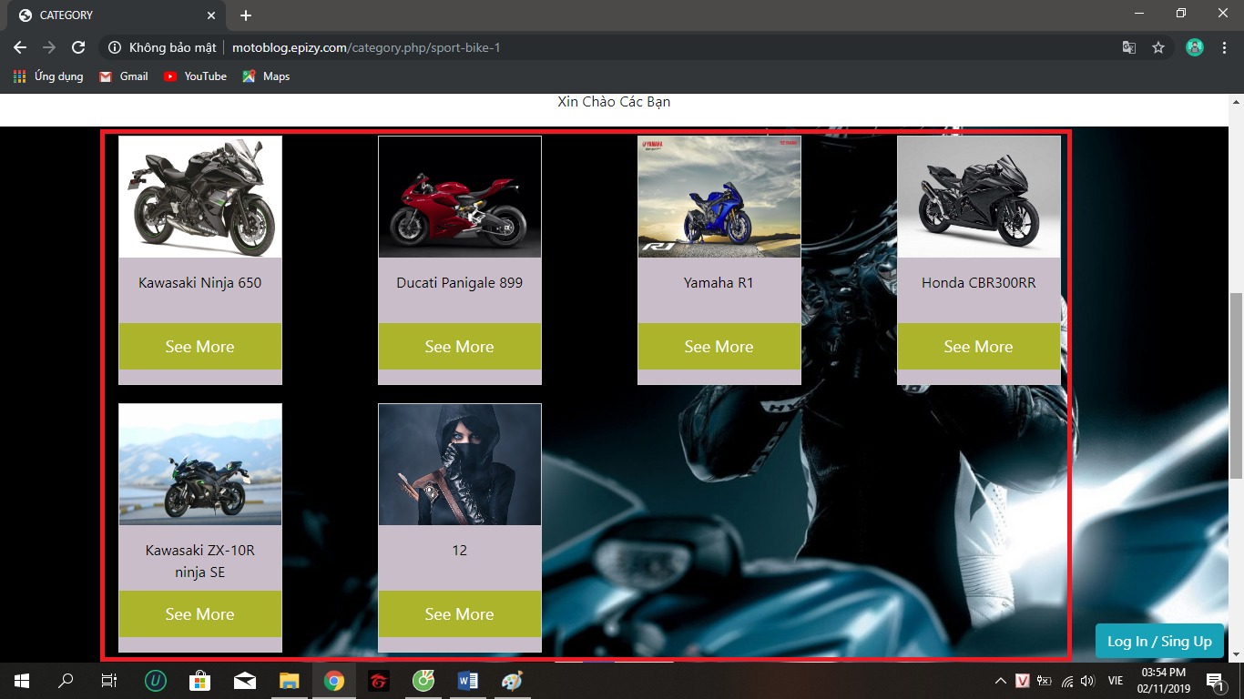

***2.3. Chức năng 3:* hiển thị chi tiết sản phẩm**

**- click một sản phẩm sẽ hiển thi chi tiết sản phẩm đó**

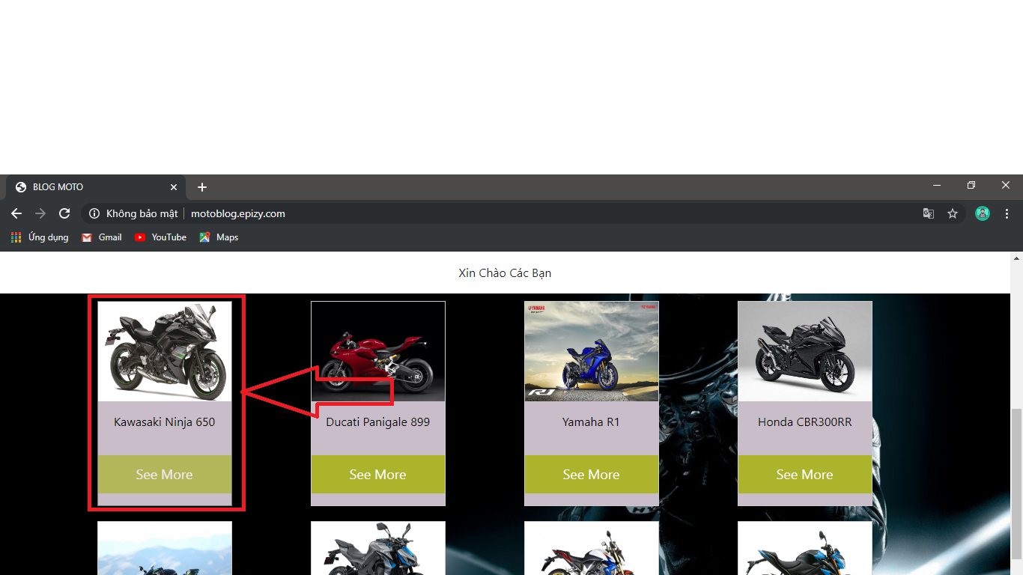

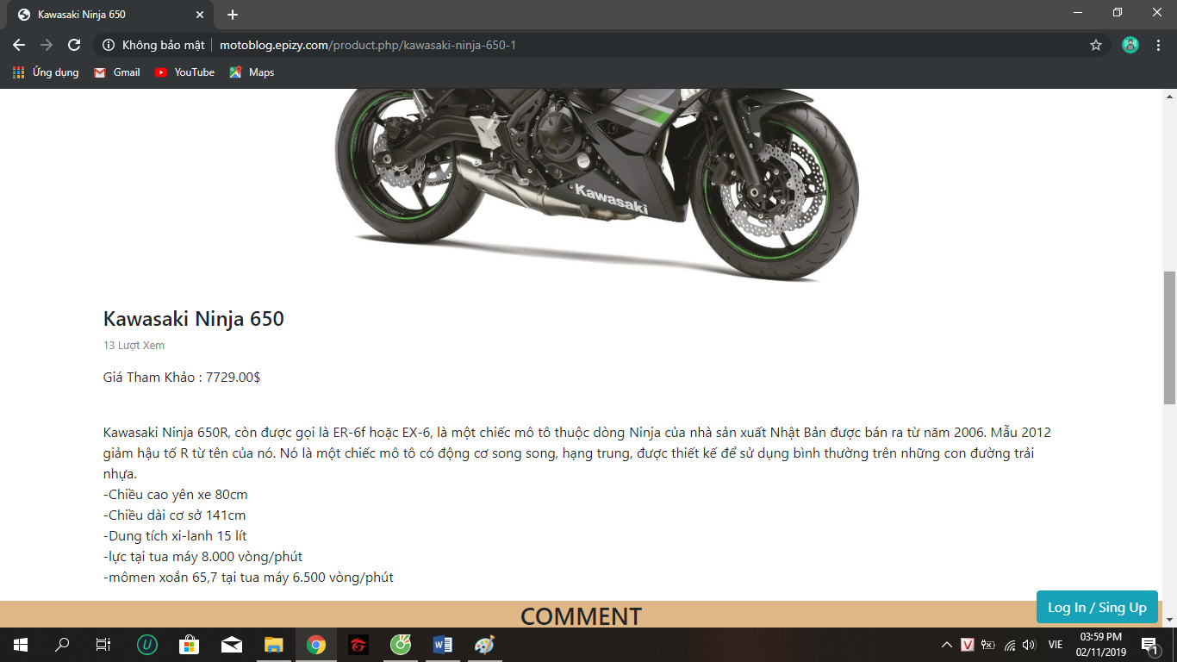

-click vào một hãng xe thì sẽ hiển thi thông tin của lịch sử hình thành của hãng xe đó

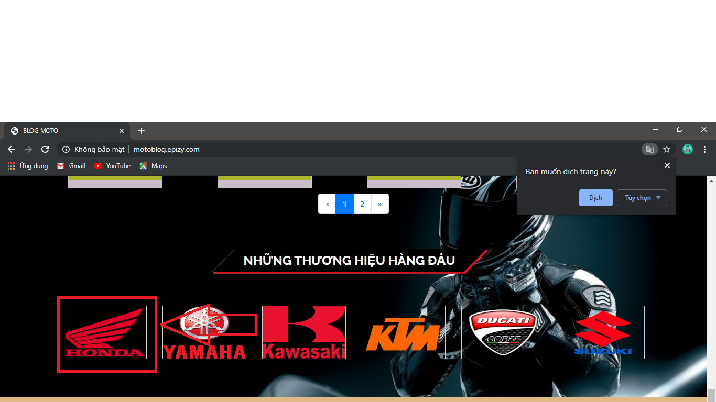

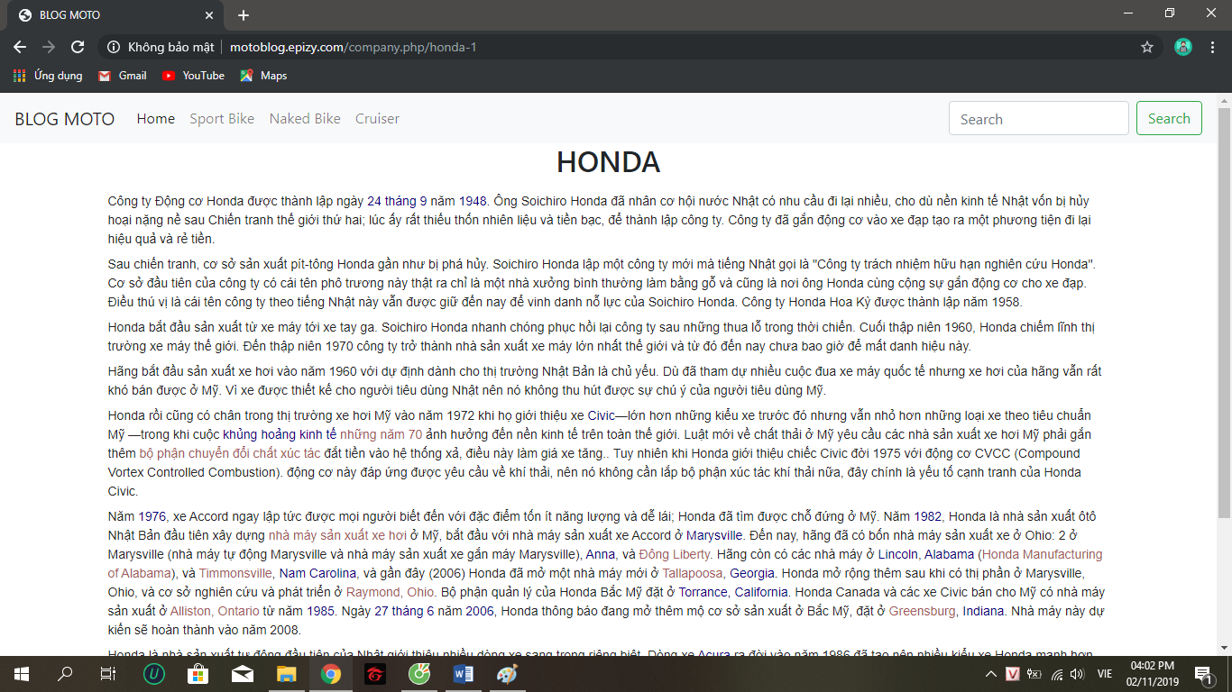

***2.4. Chức năng 4:* Tìm Kiếm sản phẩm**

**- khi tìm kiếm sản phẩm sẽ hiển thi sản phẩm tìm kiếm và đếm số sản phẩm tìm kiếm được**

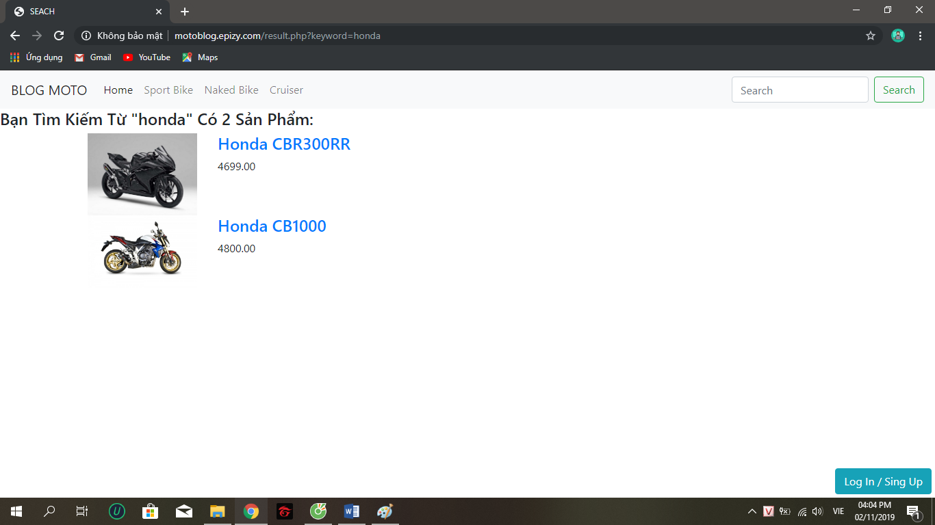

***2.5. Chức năng 5:* Chức năng đăng kí**

**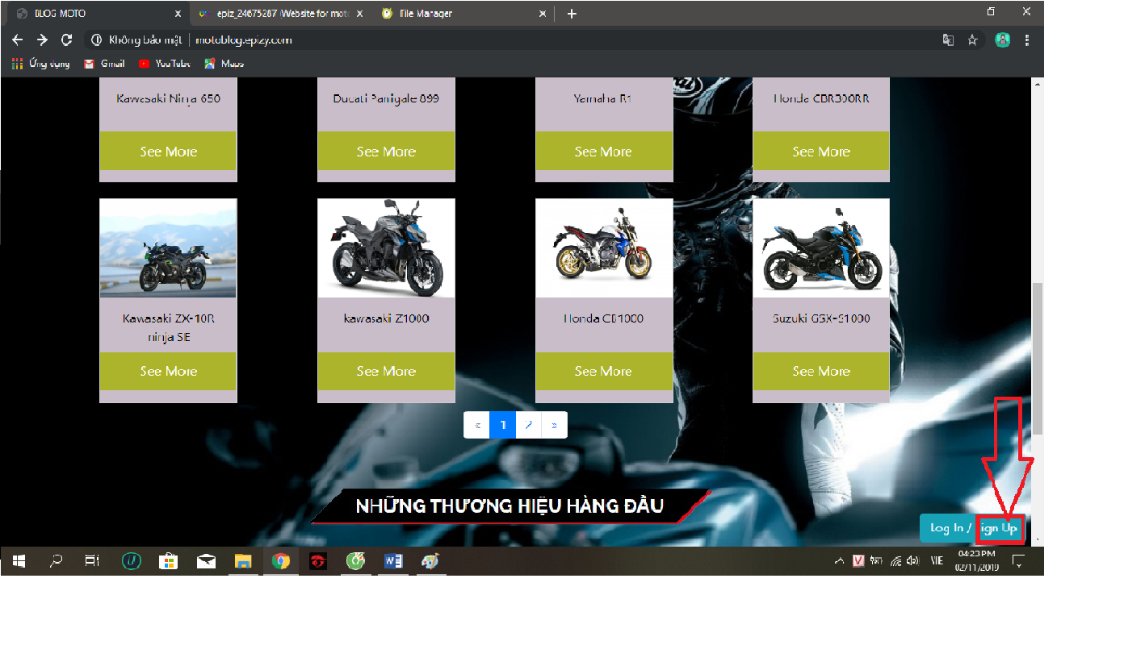**

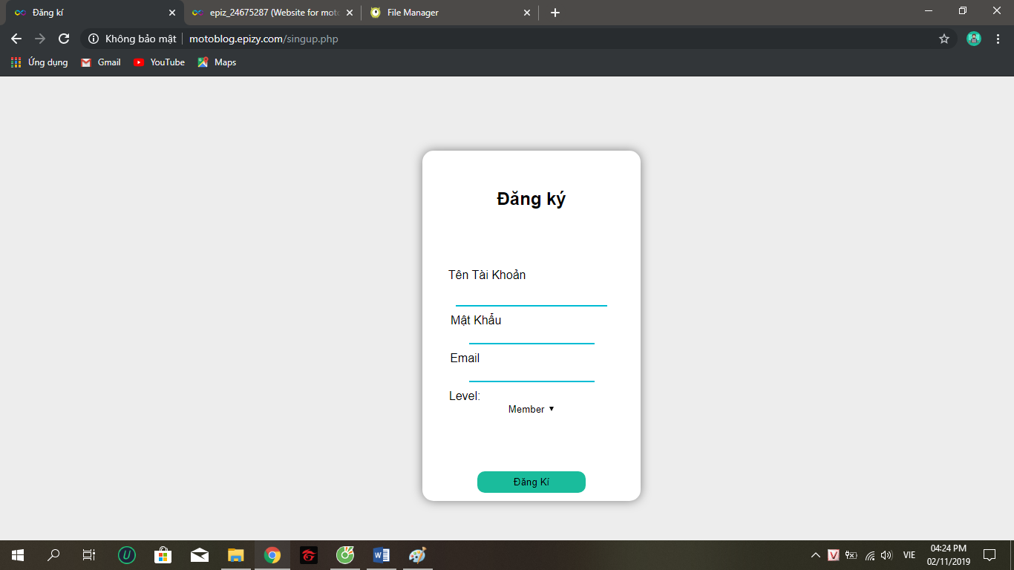

**- nếu tài khoản tồn tại thì sẽ thông báo tài khoản đã tồn tại và phải nhập lại**

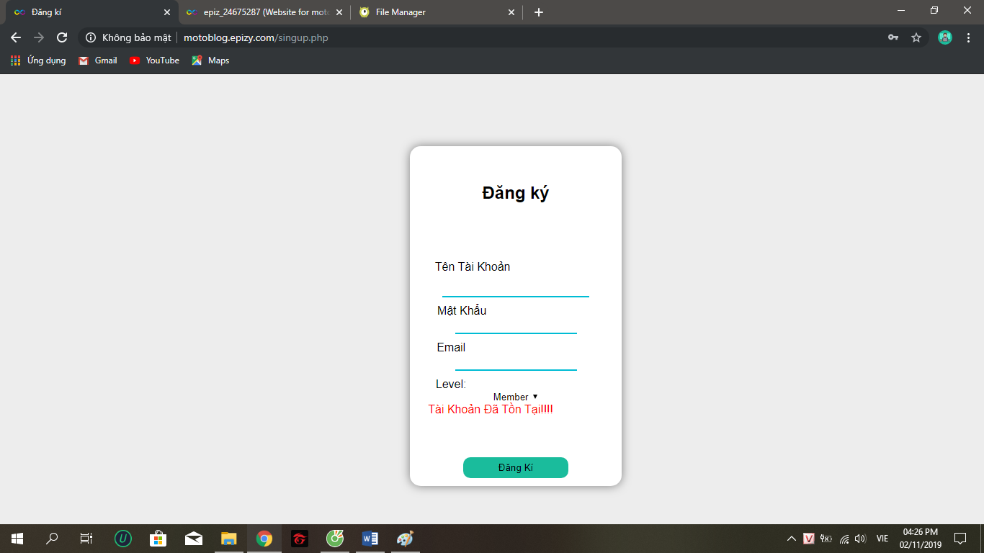

**- đăng kí thành công sẽ quay về trang đăng nhập**

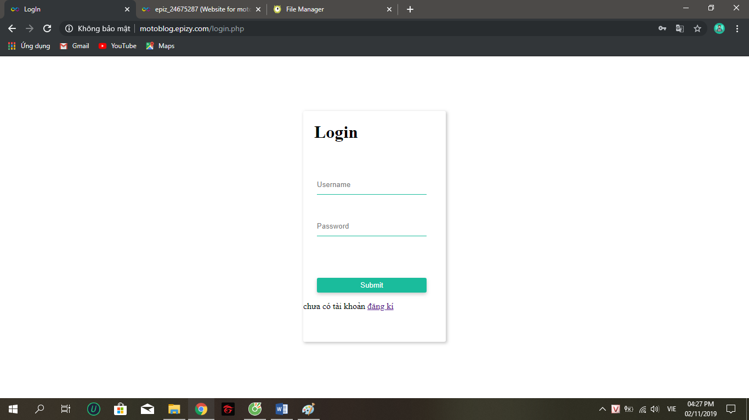

***2.6. Chức năng 6:* chứa năng đăng nhập**

**- đăng nhập thành công nếu đăng nhập nếu là member thì sẽ hiển thị trang chủ và hiển thị tên tài khoản**

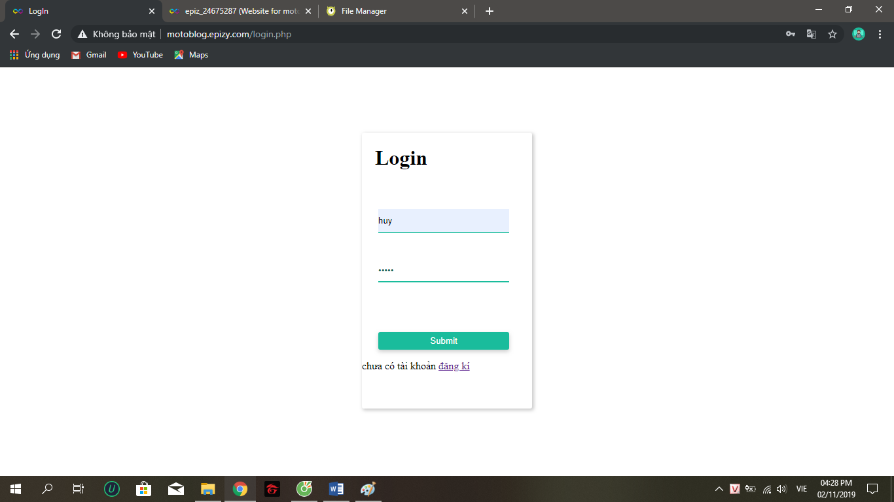

**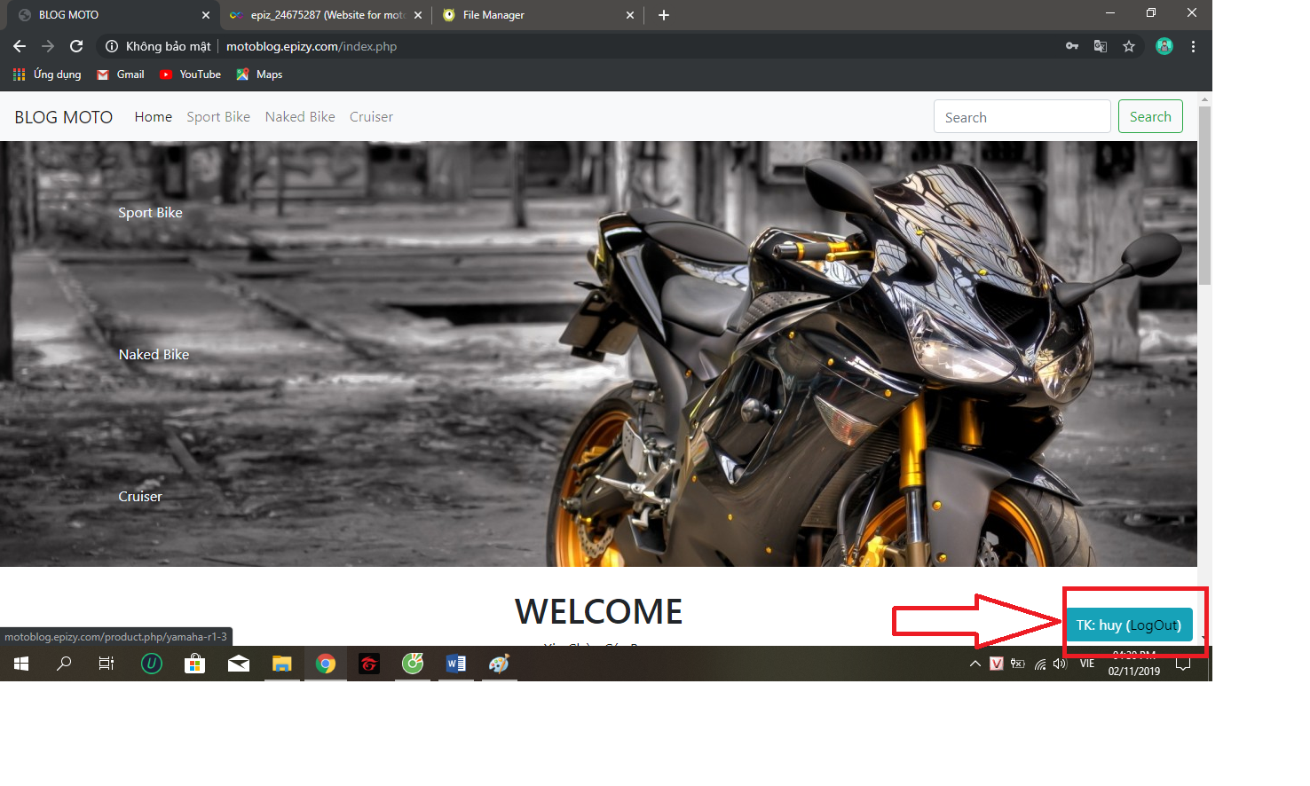**

**-Nếu là adimin sẽ vào trang chỉnh sửa thông tin và thêm sản phẩm**

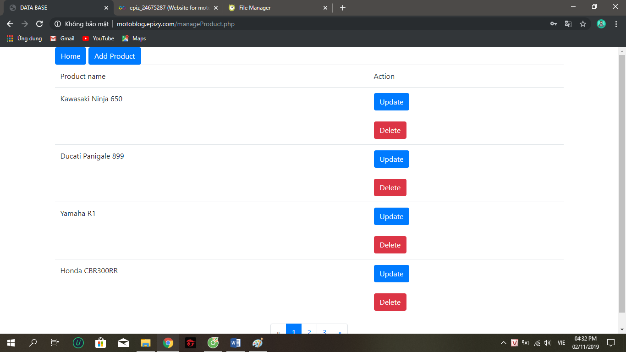

***2.7. Chức năng 7*: Thêm sản phẩm**

**-chỉ có adim mới thêm sản phẩm được**

**- khi điền đầy đủ sản phẩm sẽ chuyển sang trang chọn loại sản phẩm**

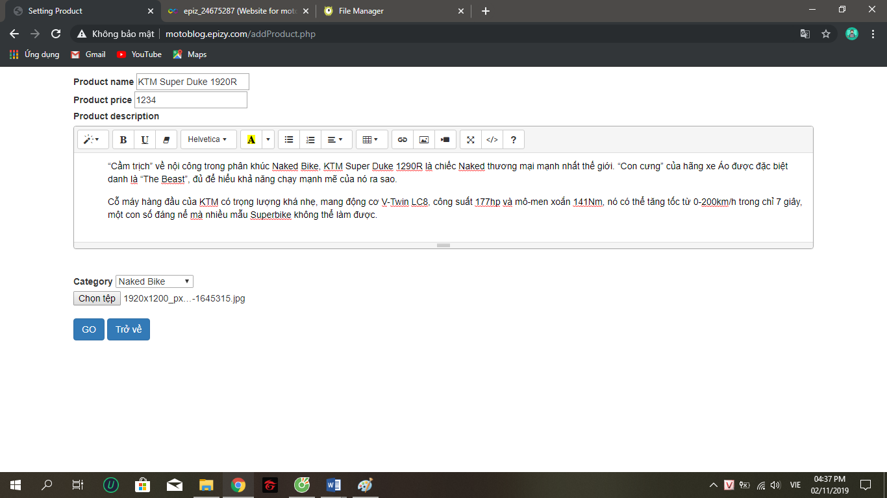

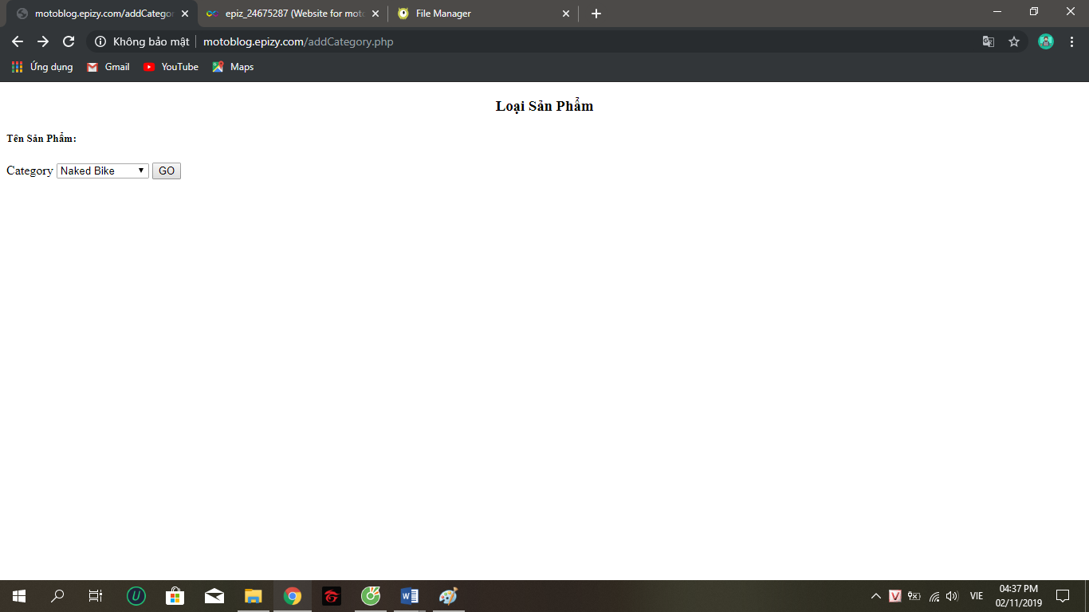

***2.8. Chức năng 8:* Chỉnh sửa sản phẩm**

**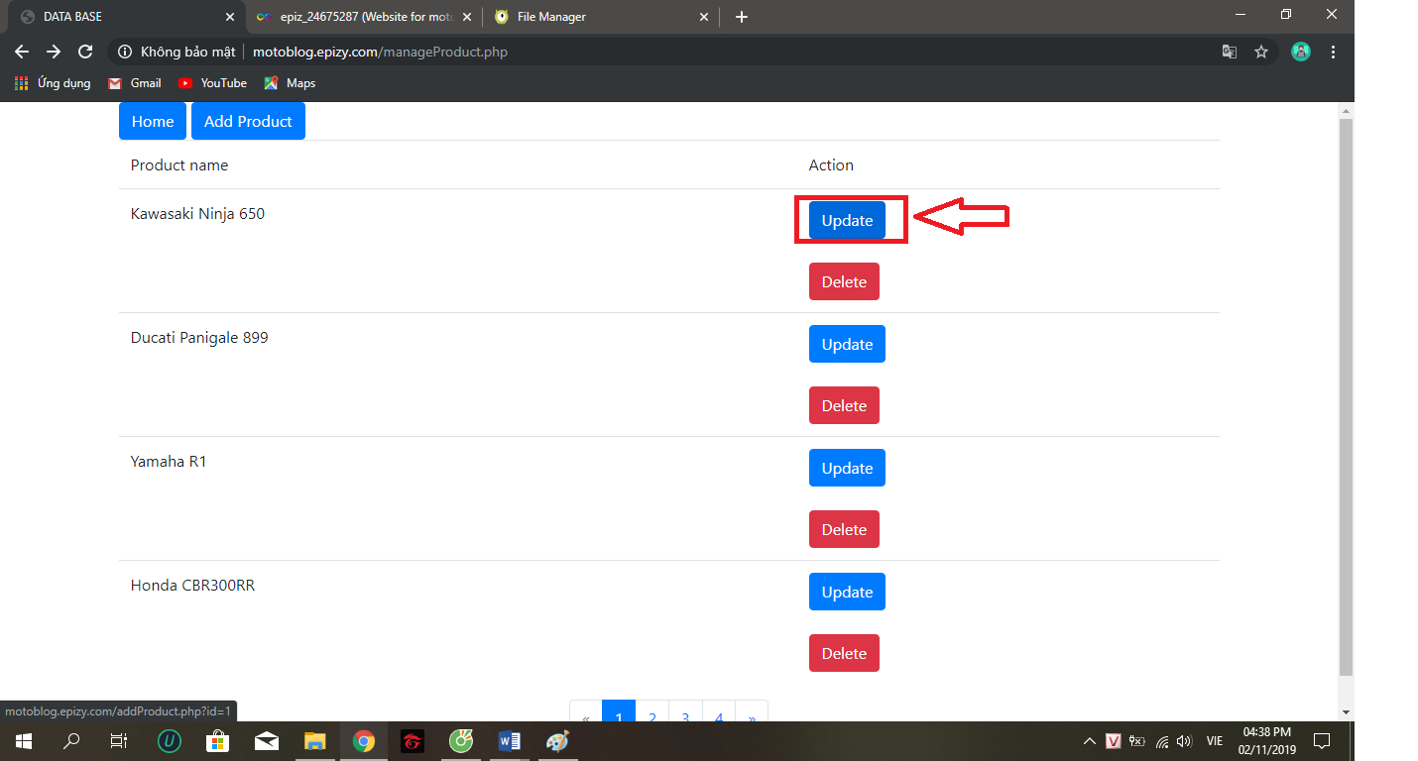**

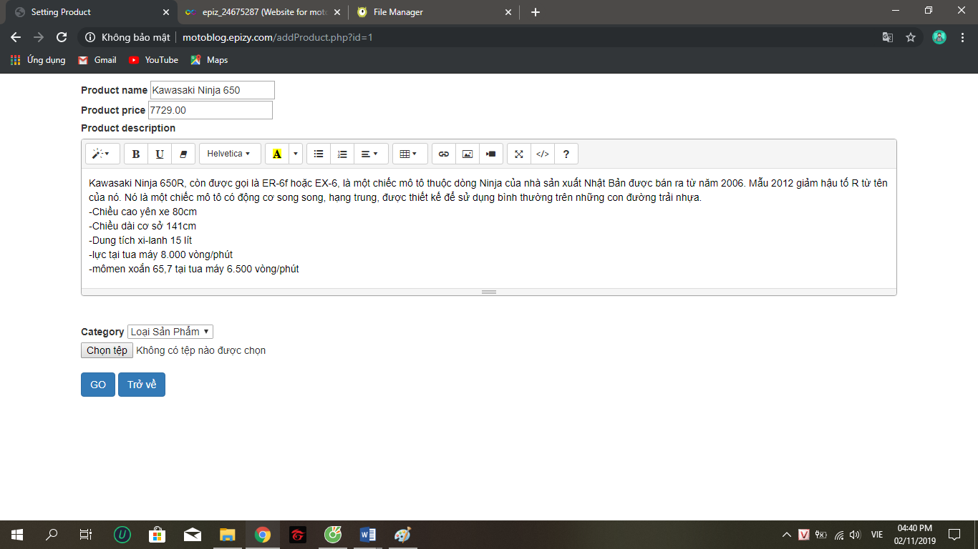

***2.9. Chức năng 9*: Xóa sản phẩm**

**-click vào delete sẽ xóa sản phẩm đó**

**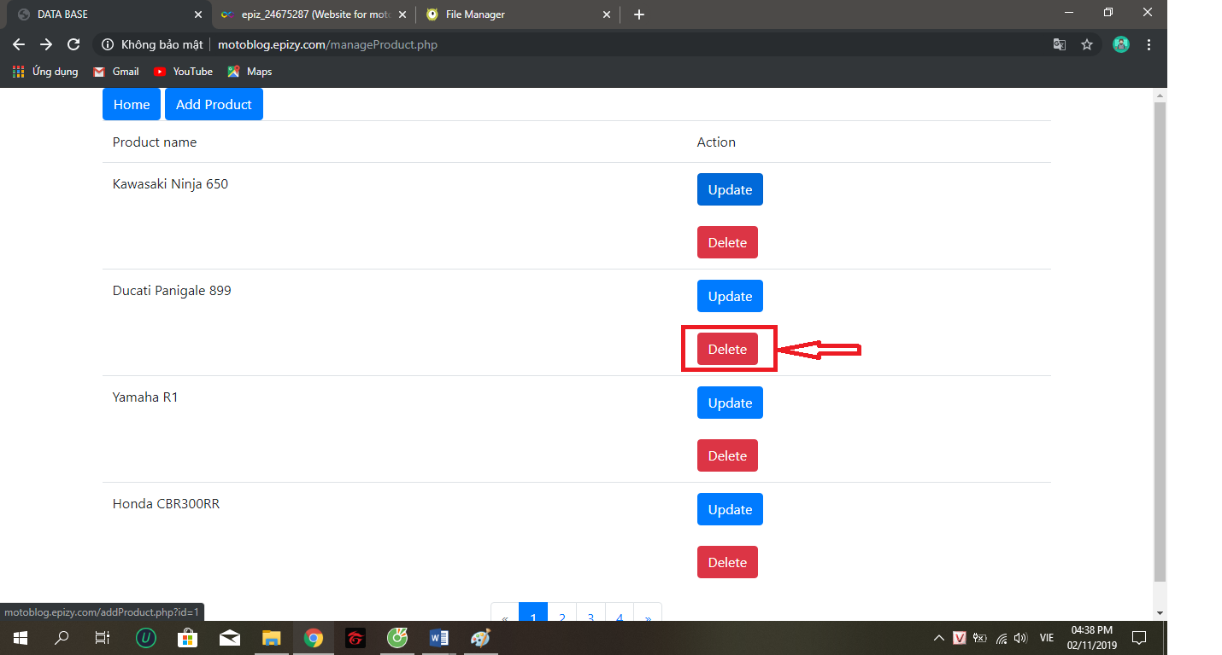**

***2.10. Chức năng 10*: Đăng xuất**

**- khi click vào logout thì mọi session sẽ xóa hết**

**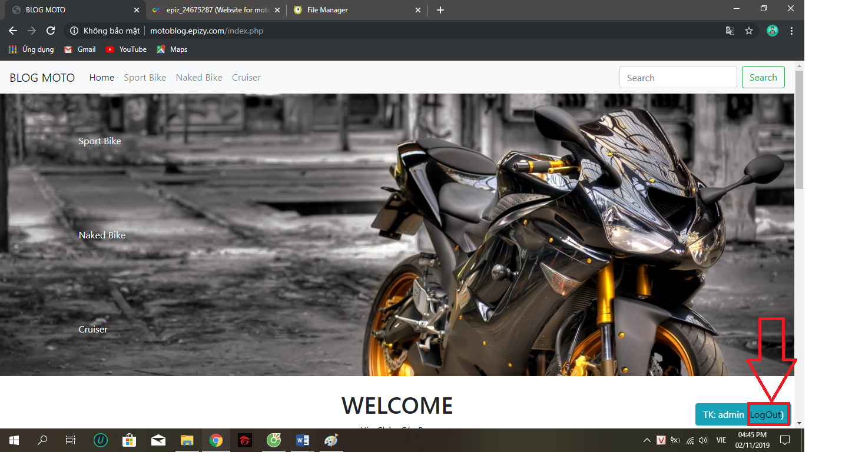**

**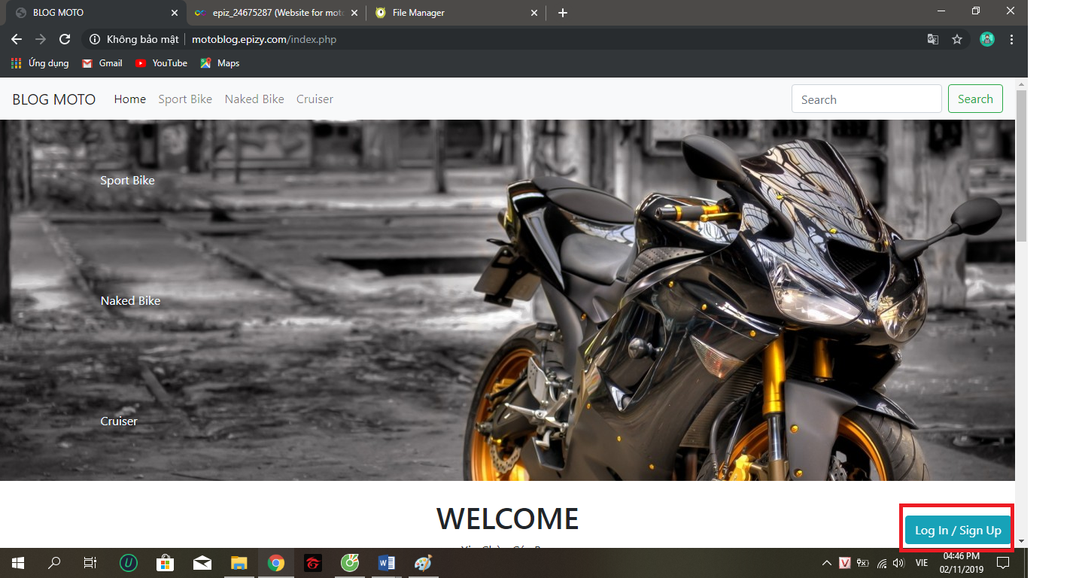**

***2.11. Chức năng 11:* đếm số lượt xem và hiển thị lượt xem của một sản phẩm**

**- khi vào một sản phẩm sẽ tăng lên số lượt xem 1 lần**

**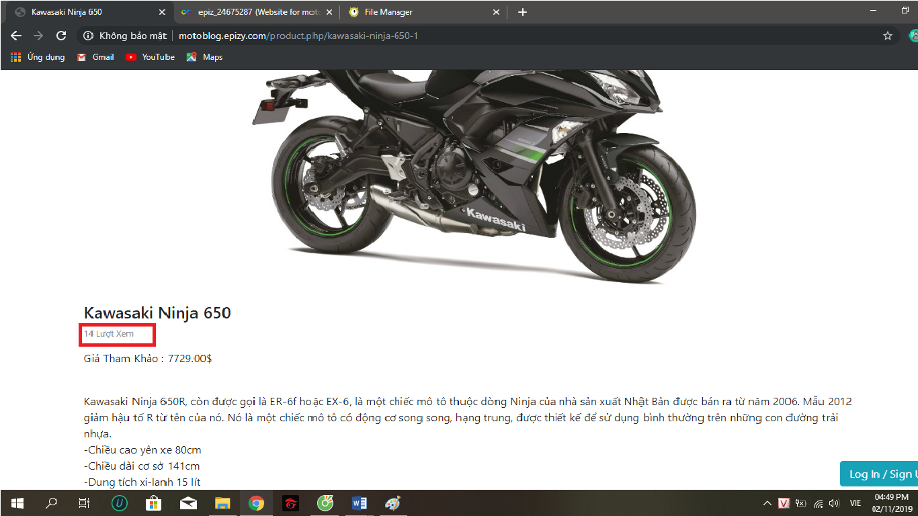**

***2.12. Chức năng 12:* Hiển thị comment**

**- hiển thị comment sẽ hiển thị ngày giờ comment tên người comment và nội dung comment**

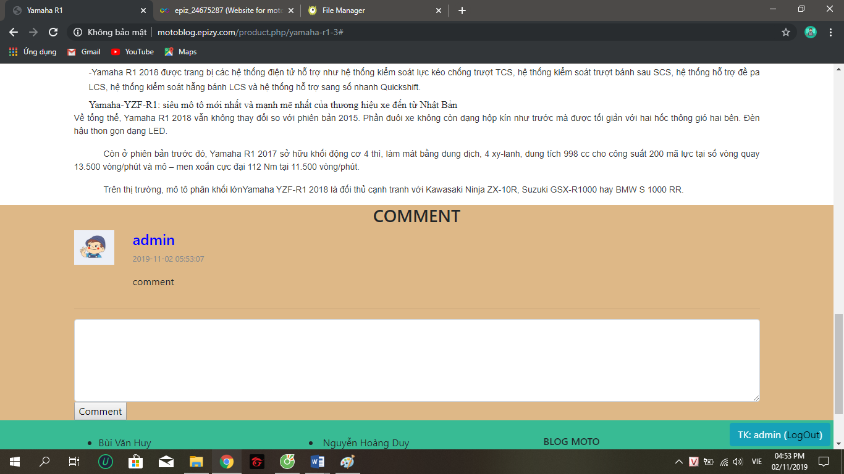

***2.13. Chức năng 13:*chức năng comment**

**-Nếu chưa đăng nhập thì không thể comment khi đăng nhập rồi mới được comment**

**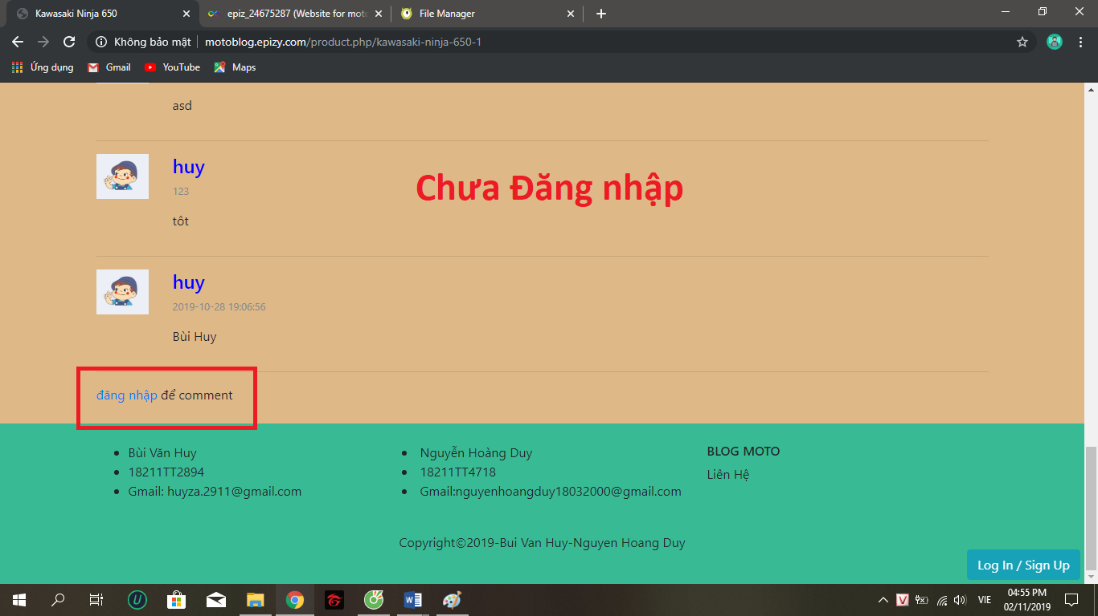**

**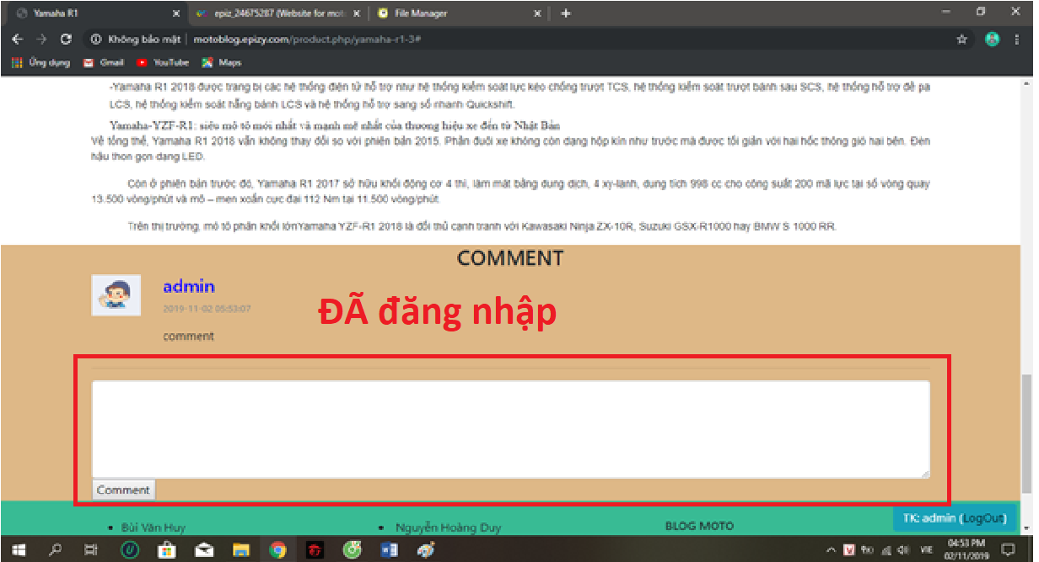**

**3. Phân công công việc của nhóm**

|  |  |  |
| --- | --- | --- |
| Chức năng | Sinh viên thực hiện | Mức độ hoàn thành |
| 1. Hiển thị sản phâm | Bùi Văn Huy | 100% |
| 1. Hiển thị danh mục sản phẩm | Bùi Văn Huy | 100% |
| 1. Hiển thị chi tiết sản phẩm | Bùi Văn Huy | 100% |
| 1. Tìm Kiếm | Bùi Văn Huy | 100% |
| 1. Đăng kí | Bùi Văn Huy | 100% |
| 1. Đăng Nhập | Bùi Văn Huy | 100% |
| 1. Thêm Sản Phẩm | Nguyễn Hoàng Duy | 100% |
| 1. Sửa sản phẩm | Nguyễn Hoàng Duy | 100% |
| 1. Xóa sản phẩm | Nguyễn Hoàng Duy | 100% |
| 1. Đăng xuất | Bùi Văn Huy | 100% |
| 1. Đếm số Lượt Xem | Bùi Văn Huy | 100% |
| 1. Hiển thị comment | Bùi Văn Huy | 100% |
| 1. comment | Bùi Văn Huy | 100% |